***Приборы на основе одноэлектронного туннелирования.*** Туннелирование электрона через потенциальный барьер - типичный пример проявления его волновых свойств. В низкоразмерных структурах это явление приобретает специфические особенности, связанные с дискретностью переносимого электроном заряда и с квантованием энергетических состояний в таких структурах из-за квантового ограничения. Наиболее характерно такие особенности проявляются в одноэлектронном туннелировании, которое и будет рассмотрено далее.

**Одноэлектронное туннелирование.** ***Туннелирование электронов в условиях кулоновской блокады.*** Наличие у электрона неделимого отрицательного заряда наряду с его волновыми свойствами определяют анализируемую ниже специфику его туннелирования в твердотельных наноструктурах. Известно, что электрический ток в твердотельном проводнике обусловлен движением электронов относительно неподвижных ионов решетки. Хотя каждый электрон несет на себе дискретный элементарный заряд, общий перенесенный через проводник заряд (представляющий собой соответствующее квантовомеханическое среднее) изменяется не скачкообразно, как можно было бы ожидать, а непрерывно, поскольку, согласно квантовой механике, вероятности нахождения электрона в разных областях проводника меняются непрерывно во времени. При этом для каждого электрона сумма вероятностей его нахождения в разных областях проводника всегда остается равной единице. Так, например, если в начальный момент времени *t* = 0 электрон находится в квантовой точке А, то сначала вероятность РА обнаружить его в этой точке равна, единице, а вероятность Рв обнаружить его в точке В, куда он движется, равна нулю. Это означает, что заряд точки А равен -е, а заряд точки В равен нулю. С течением времени величина РА монотонно уменьшается до нуля, а Рв увеличивается до единицы, но при этом РА(t) + Рв *(t)* = 1. Поэтому в произвольный момент времени *t* заряды точек А и В будут равны -еРА(t) и *-ePВ(t)* соответственно, т. е. их абсолютные величины могут быть меньше элементарного заряда электрона.

В структуре, состоящей из двух областей проводника, разделенных потенциальным барьером из тонкого слоя диэлектрика, заряд переносится комбинированным образом: непрерывно в проводнике и дискретно через диэлектрик. Первоначально граница раздела между проводником и диэлектриком электрически нейтральна. При подаче на внешние контакты структуры электрического потенциала начинается непрерывное изменение заряда в проводнике. Оно сопровождается накоплением заряда на границе с диэлектриком. Накопление заряда продолжается до тех пор, пока его величина не окажется достаточной для отрыва от границы и туннелирования через диэлектрик одного электрона. После акта туннелирования система возвращается в первоначальное состояние. При сохранении внешнего приложенного напряжения этот процесс повторяется неоднократно. Электрон приобретает возможность туннелировать через диэлектрик, когда накопленный заряд становится больше +е/2 (туннелирование в «прямом» направлении) или меньше -е/2 (туннелирование в «обратном» направлении), поскольку только при этом условии электростатическая энергия системы уменьшается. При промежуточных значениях накопленного заряда туннелирование невозможно из-за кулоновского взаимодействия электрона с другими подвижными и неподвижными зарядами в проводнике. Данное явление называют ***кулоновской блокадой*** **(Соulomb blockade).** Одноэлектронное туннелирование в условиях кулоновской блокады было теоретически описано советскими учеными . На основе их работ в 90-х годах ХХ века сформировалось новое направление в наноэлектронике - **одноэлектроника *(single-electronics).***

Cущественное влияние на электронный транспорт эффект одноэлектронного туннелирования может оказывать в структурах с наноразмерными областями. Такая возможность имеется, в частности, благодаря явлению кулоновской блокады. **Кулоновская блокада** — *блокирование прохождения электронов через квантовую точку, включённую между двумя туннельными контактами, обусловленное отталкиванием электронов в контактах от электрона на точке, а также дополнительным кулоновским потенциальным барьером, который создаёт электрон, усевшийся на точке.* Аналогично тому, как поле ядерных сил при альфа-распаде препятствует вылету альфа-частицы, кулоновский барьер препятствует вылету электрона из точки, а также попаданию новых электронов на неё. *Экспериментально кулоновская блокада проявляется как пикообразная зависимость проводимости точки от потенциала точки, то есть от напряжения на дополнительном электроде (затворе).* Это явление наблюдается тогда, когда кулоновская энергия e²/2C (обусловленная даже одним электроном с зарядом e; C-ёмкость точки) квантовой точки заметно больше, чем температура и расстояние между уровнями квантовой точки.**Одноэлектронный транзистор** (англ. ***Single-electron transistor*, *SET*)** — *транзистор, в основе концепции которого лежит возможность получения заметных изменений напряжения при манипуляции с отдельными электронами.* Аналогично полевому полупроводниковому транзистору, одноэлектронный транзистор имеет три электрода: исток, сток и затвор. В области между электродами располагаются два туннельных перехода, разделённых дополнительным металлическим или полупроводниковым электродом с малой ёмкостью, который называется *«островом»*. Остров представляет собой наночастицу или кластер нанометровых размеров, изолированный от электродов диэлектрическими прослойками, через которые и может при определённых условиях происходить движение электрона. Электрический потенциал острова может регулироваться изменением напряжения на затворе, с которым остров связан ёмкостной связью. Если приложить напряжение между истоком и стоком, то ток, вообще говоря, протекать не будет, поскольку электроны заблокированы на наночастице. Когда потенциал на затворе станет больше некоторого порогового значения, кулоновская блокада прорвётся, электрон пройдёт через барьер, и в цепи исток-сток начнёт протекать ток. При этом ток в цепи будет протекать порциями, что соответствует движению единичных электронов. Таким образом, управляя потенциалом на затворе, можно пропускать через кулоновские барьеры одиночные электроны. Количество электронов в наночастице должно быть не более 10 (а желательно и меньше). Это может быть достигнуто в квантовых структурах с размером порядка 10 нм.

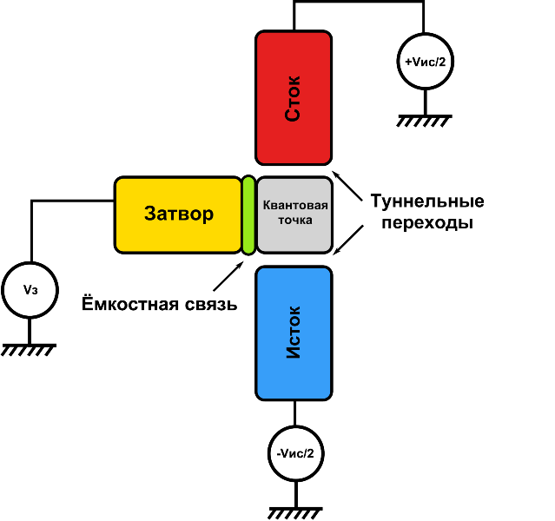

Рис. 1. Схема одноэлектронного транзистора.Одноэлектронный транзистор (англ. single electron transistor сокр., SET) - трехэлектродный туннельный прибор, на эффекте кулоновской блокады, состоящий из проводящего островка с малой собственной емкостью, соединенного с истоковым и стоковым электродами туннельными переходами с малой емкостью и проводимостью, и имеющего емкостную связь с электродом затвора.

Рассмотрим более подробно конструкцию и принцип работы одноэлектронного транзистора. Также как и полевой полупроводниковый транзистор, он имеет три электрода, называемые истоком, стоком и затвором. В области между электродами (рис. 1.) располагается дополнительный металлический или полупроводниковый «наноостровок» - наночастиица или кластер нанометровых размеров, изолированный от электродов диэлектрическими прослойками, через которые и может при определенных условиях происходить движение электрона. Если приложить напряжение между истоком и стоком транзистора, то ток протекать не будет, поскольку электроны в данный момент заблокированы на наночастице. Для появления тока необходимо увеличить потенциал на управляющем электроде - затворе. Только когда потенциал на затворе станет больше некоторого порогового значения, блокада прорывается, электрон получает способность пройти через барьер, и в цепи исток-сток начинает протекать ток. При этом электрический ток в цепи протекает порциями, что соответствует движениям единичных электронов. Таким образом, управляя потенциалом на затворе, можно пропускать через барьеры одиночные электроны.

Объяснением работы SET являются квантовые состояния электрона при разных потенциалах на затворе. В блокированном состоянии у электрона на истоке нет доступных энергетических уровней в пределах диапазона туннелирования (красная точка на рис. 2). Все уровни с меньшей энергией на острове заняты.

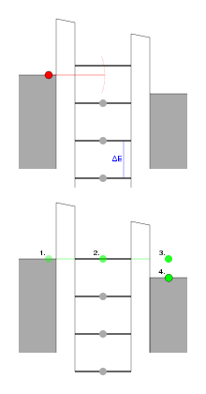

Рис. 2. Энергетические уровни истока, проводящего канала (острова) и стока (слева направо) в одноэлектронном транзисторе для закрытого (верхняя часть) и проводящего (нижняя часть) состояний.

Когда к затвору прикладывается положительный потенциал, энергетические уровни на острове понижаются. Электрон (зелёный 1.) может туннелировать на остров (зелёный 2.), занимая свободный энергетический уровень. Отсюда он может туннелировать на сток (зелёный 3.), где он неупруго рассеиваетсяи достигает на нёмуровня Ферми(зелёный 4.).

Энергетические уровни на острове распределены равномерно; расстояние между ними (http://www.studfiles.ru/html/2706/304/html_OW7PwzvMFo.schk/img-mpEeQH.png) равно энергии, необходимой каждому последующему электрону для попадания на остров, обладающий ёмкостьюhttp://www.studfiles.ru/html/2706/304/html_OW7PwzvMFo.schk/img-YcGWFt.png. Чем нижеhttp://www.studfiles.ru/html/2706/304/html_OW7PwzvMFo.schk/img-qo6O42.png, тем большеhttp://www.studfiles.ru/html/2706/304/html_OW7PwzvMFo.schk/img-jGSe1U.png.

При нулевом значении приложенного напряжения, уровень Ферми на металлических электродах будет находиться внутри энергетической щели. При повышении напряжения до порогового значения возникает туннелирование слева направо, а при повышении обратного напряжения выше пороговой возникает туннелирование справа налево.

Существование кулоновской блокады четко видно на **вольт-амперной характеристике**

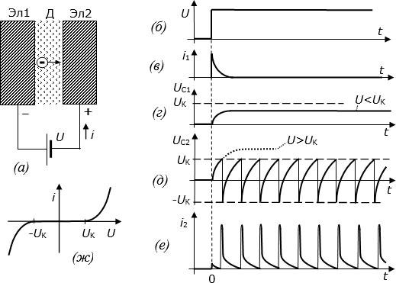

**Рис. 3.1.**

а) Структура туннельного перехода. Справа – временные диаграммы: б) включения напряжения; в,г) электрического тока и напряжения на переходе, когда напряжение мало; д,е) напряжения на переходе и электрического тока, когда приложенное напряжение превышает UК. ж) Зависимость среднего тока сквозь туннельный переход от приложенного напряжения **одноэлектронного транзистора** (*графике зависимости тока стока от напряжения на затворе*).

При низких (по абсолютному значению) напряжениях на затворе ток стока будет равен нулю, а при повышении напряжения выше порога переходы ведут себя подобно омическому сопротивлению.

Интересным оказался случай двойного туннельного барьера (рис. 3.2.а), когда наноостровок НО из металла или полупроводника находится в диэлектрике Д между двумя электродами Эл1 и Эл2 и отделен от них тонкими туннельными барьерами. Если материалы электродов и ширина обоих барьеров приблизительно одинаковы, то ВАХ такой двойной туннельной структуры подобна ВАХ на рис. 3.ж, но, как правило, немного сдвинута в ту или другую сторону вдоль горизонтали ( рис. 4.б). Это связано с начальным (приhttp://www.studfiles.ru/html/2706/304/html_OW7PwzvMFo.schk/img-0pTO4_.png) зарядовым состоянием наноостровка.

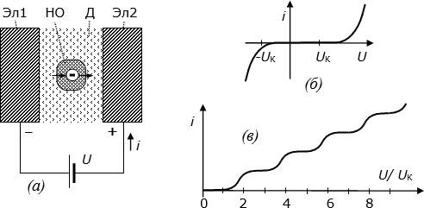

**Рис. 3.2.** а) Структура двойного туннельного барьера. б) ВАХ приблизительно одинаковых барьеров. в) ВАХ в случае существенно разных барьеров – **"кулоновская лестница"**

Если же туннельные барьеры с двух сторон наноостровка значительно отличаются (шириной или высотой), то наблюдается непривычная форма ВАХ, которую называют "*кулоновской лестницей*" (англ. Coulomb staircase). Она объясняется тем, что сквозь один из туннельных барьеров (например, левый) электроны туннелируют значительно легче. Поэтому на наноостровок из левого электрода может туннелировать второй электрон, когда первый еще не успел туннелировать из наноостровка на правый электрод. Итак, в случае, когда проницаемость туннельных барьеров сильно отличается (http://www.studfiles.ru/html/2706/304/html_OW7PwzvMFo.schk/img-5GOqte.png), возникает ступенчатая ВАХ одноэлектронного транзистора. Электрон туннелирует на островок через первый переход и удерживается на нём, вследствие высокого значения туннельного сопротивления второго перехода. Через некоторый промежуток времени электрон туннелирует через второй переход, однако этот процесс вызывает туннелирование второго электрона на островок через первый переход. Поэтому бо́льшую часть времени островок заряжен с превышением одного заряда. Для случая с обратной зависимостью проницаемости (http://www.studfiles.ru/html/2706/304/html_OW7PwzvMFo.schk/img-F1WO8I.png), островок будет незаселён и его заряд будет уменьшаться ступенчато. Только теперь можно понять принцип работы*одноэлектронного транзистора. Его эквивалентную схему можно представить в виде последовательного соединения двух туннельных переходов, к точке соединения которых добавлен ещё один управляющий электрод (затвор), который соединен с островом через ёмкость управления рис.3.23.*

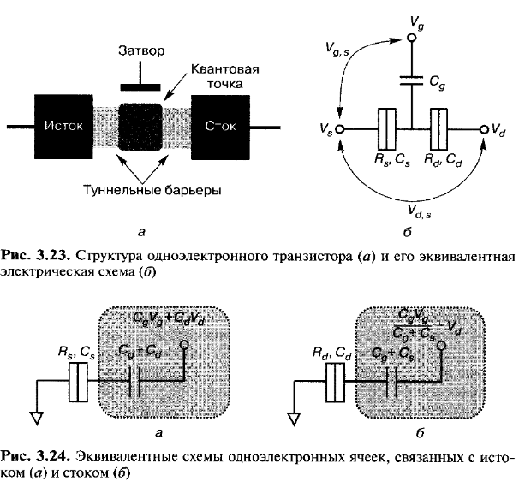

Преимуществами одноэлектронных транзисторов являются малые размеры (вплоть до размеров нескольких атомов) и связанная с ними возможность высокой степени интеграции, а также чрезвычайно низкая потребляемая мощность. Разработано два метода реализации логических операций в схемах на одноэлектронных транзисторах. В одном из них один бит информации представляется одним электроном. Также одноэлектронные приборы используются как устройства, позволяющие осуществлять перенос электронов один за другим, то есть контролировать каждый бит информации, представленной таким образом. В другом методе один бит информации представлен, как и в классической микроэлектронике, двумя состояниями одноэлектронного транзистора - включен (ток течет через прибор) и выключен (ток через прибор не течет). С точки зрения потребляемой мощности первый метод является более предпочтительным. Однако в этом случае даже один ложный электрон, обусловленный шумами или тепловым возбуждением, полностью видоизменяет результаты работы. Поэтому с точки зрения рабочей стабильности второй метод предпочтительнее. Кроме твердотельной электроники, одноэлектронный транзистор может быть реализован и в молекулярной электронике.

**«Расчет туннельного одноэлектронного транзистора на основе полициклических молекул»**

Органические диоды и транзисторы молекулярных размеров, в отличие от p-n переходов в полупроводниковых микросхемах используют донорно-акцепторные (D-A) переходы. Рассмотрим схему органического диода рис.4.

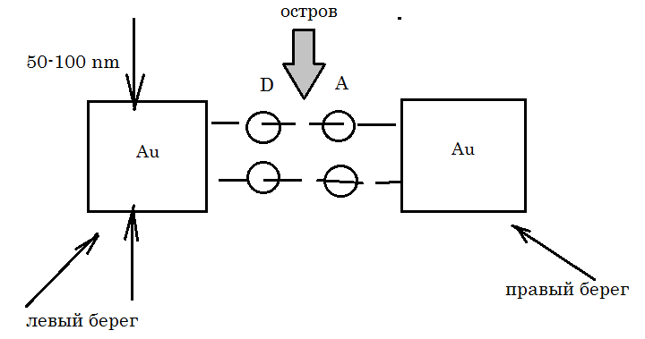

г

Рис 4. Реализация донорно-акцепторных переходов в органическом фотодиоде

В данном случае имеются два электрода, например золотые электроды, между которыми закрепляются молекулы, включающие в себя донорные и акцепторные группы тем самым образуя так называемый запирающий двойной электрический слой.

Если к рассматриваемой наносистеме добавить третий электрод, то наносистема будет представлять из себя органический транзистор (Рис 5). Третий электрод выступает в роли управляющего электрода.

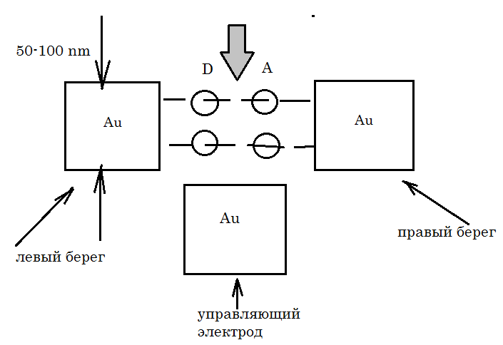

в

Затвор

Исток

Сток

Рис 5. Реализация донорно-акцепторных переходов в органическом транзисторе

Одна из возможных схем конкретной реализации одноэлектронного транзистора представлена на рис.6.

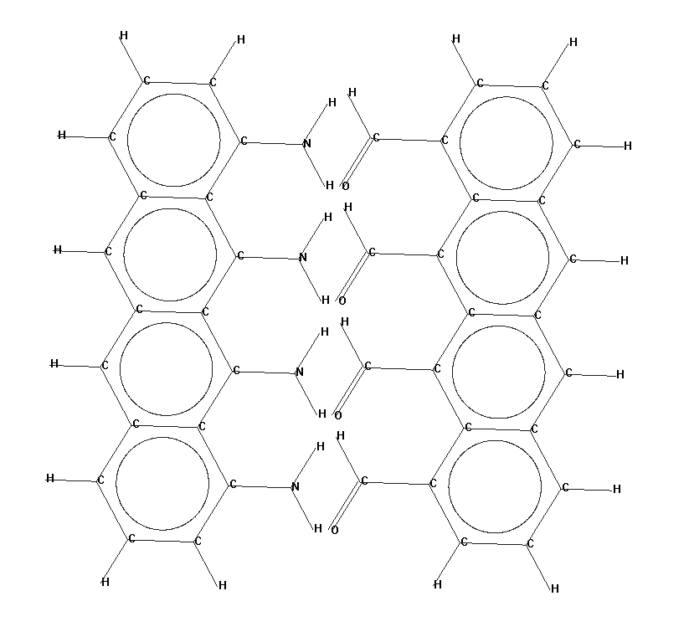

Рис 6 . Графеновые наноленты, допированные акцепторами и донорами.

Слева - тетрааминнафтацен , справа - тетракарбоксинафтацен

Всего 76 атомов

В данной работе предлагается модель взаимодействия донорных и акцепторных групп графеновых нанолент, допированных акцепторами (A) - HCO (тетракарбоксинафтацен) и донорами (D) – NH2 группами (тетрааминнафтацен).

Ширина запрещенной зоны рассчитывается в данном случае как разность между энергией высшей занятой молекулярной орбитали (ВЗМО) и энергией низшей свободной молекулярной орбитали (НСМО):

ВЗМО -НСМО

Классическая емкость конденсатора, образованного между стоком и истоком можно рассчитать по формуле:

кл , *где 3Ф/м ; 0 8,85 10 -12 Ф/м*

*где R - расстояние между Стоком и Истоком, S - их площадь*

Оценить энергию конденсатора можно по формуле:

$∆E=\frac{e^{2}}{2 C}$*,*

Оценить время отклика транзистора можно из соотношения Гейзенберга

$∆τ ∆Е≥h$*, где h = 6,62 10 -34 Дж с*

Определить напряженность поля, при котором произойдет пробой пространства между Стоком и Истоком можно по формулам:

$E$ $=\frac{σ}{ε_{0} ε }$, где $σ$ = $\frac{ 4 e}{S}$

Квантовое сопротивление определяется как:

q

Туннельное сопротивление определяется как:

T

Ток, протекающий между Истоком и Стоком вычисляется:

*i $=\frac{q}{τ}$* = $\frac{4 e }{τ}$

*или*

*i $=\frac{4 e∆E }{h}$*

Оценить температуру области между Стоком и Истоком при прохождении электрона можно по формуле:

*T $=\frac{(4{e)}^{2} }{2C×kБ}$,где kБ = 1,38* 10 -23 Дж К

Разность потенциалов между Стоком и Истоком можно посчитать по формуле:

$φ=$*i (RT + Rq )*

Быстродействие транзистора можно оценить как:

$ν= \frac{1}{τ}$*, где*

*а) $τ=$ RT C*  - туннельное время прохождения сигнала (первый вариант)

*б) $τ≈ \frac{h}{∆E}$-* время переноса электрона , *где $∆E$-* ширина запрещенной зоны (второй вариант)

Энергия высшей занятой молекулярной орбитали ВЗМО и энергия низшей свободной молекулярной орбитали НСМО в данной системе были расчитаны по методу Хартри-Фока и составляют:

ВЗМО = 8,06 ЭВ

НСМО = 1,84 ЭВ

(Метод Хартри — Фока — в квантовой механике приближённый метод решения уравнения Шрёдингера путём сведения многочастичной задачи к одночастичной в предположении, что каждая частица двигается в некотором усреднённом самосогласованном поле, создаваемом всеми остальными частицами системы)

Энергия перехода электрона, т.е ширина запрещенной зоны:

ВЗМО -НСМО = 8,06 эВ - 1,84 эВ = 6,22 эВ